Отчет по лабораторной работе №5
Иванова Анастасия Сергеевна
Содержание

1. Цель работы
Приобретение практических навыков работы в Midnight Commander. Освоение инструкций языка ассемблера mov и int.

2. Выполнение лабораторной работы
- Откроем Midnight Commander рис. 1):
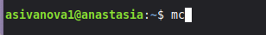
Рисунок 1: Ввод команды
рис. 2):
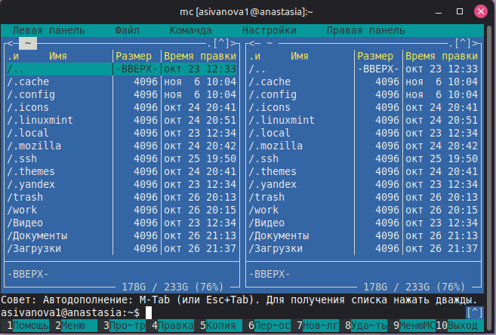
Рисунок 2: Midnight Commander
- Пользуясь клавишами ↑ , ↓ и Enter, перейдем в каталог ~/work/arch-pc созданный при выполнении лабораторной работы №4 и с помощью функциональной клавиши F7 создадим папку lab05, а также перейдем в созданный каталог рис. 3):
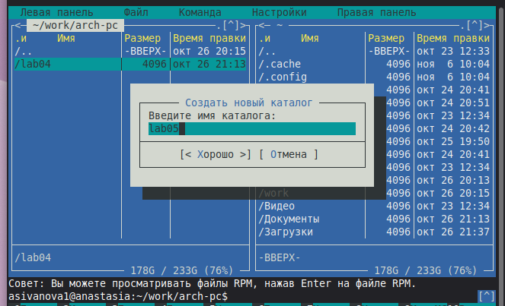
Рисунок 3: Переход и создание каталога
- Пользуясь строкой ввода и командой touch создадим файл lab5-1.asm рис. 4):
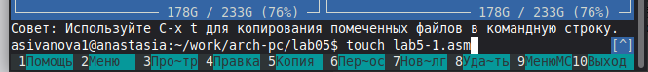
Рисунок 4: Создание файла
- С помощью функциональной клавиши F4 откроем файл lab5-1.asm для редактирования во встроенном редакторе nano, а затем введем текст программы, сохраним изменения и закроем файл рис. 5):
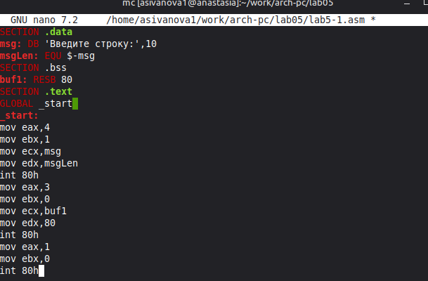
Рисунок 5: Редактирование файла
- С помощью функциональной клавиши F3 откроем файл lab5-1.asm для просмотра. Убедимся, что файл содержит текст программы рис. 6):
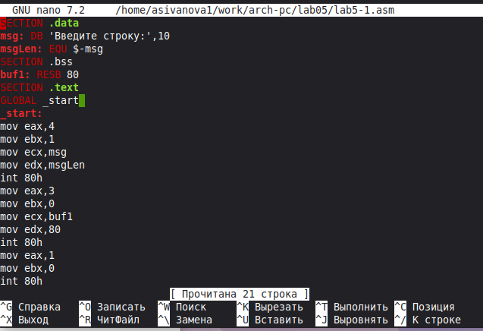
Рисунок 6: Проверка
- Оттранслируем текст программы lab5-1.asm в объектный файл. Выполним компоновку объектного файла и запустим получившийся исполняемый файл. Программа выводит строку ‘Введите строку:’ и ожидает ввода с клавиатуры. На запрос введем Наш ФИО рис. 7):
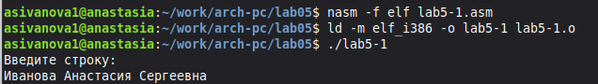
Рисунок 7: Выполнение команд
- Скачаем файл in_out.asm со страницы курса в ТУИС.
- Подключаемый файл in_out.asm должен лежать в том же каталоге, что и файл с программой, в которой он используется. В одной из панелей mc откроем каталог с файлом lab5-1.asm, а в другой панели каталог со скаченным файлом in_out.asm. Скопируем файл in_out.asm в каталог с файлом lab5-1.asm с помощью функциональной клавиши F5 рис. 8):
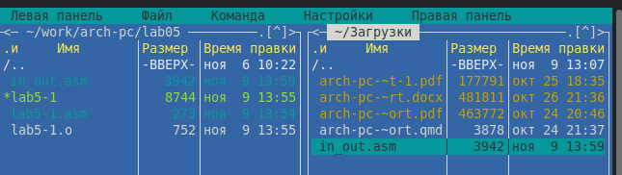
Рисунок 8: Перенос файла в каталог
- С помощью функциональной клавиши F6 создадим копию файла lab5-1.asm с именем lab5-2.asm. Выделим файл lab5-1.asm, нажмем клавишу F6, введем имя файла lab5-2.asm и нажмем клавишу Enter рис. 9):
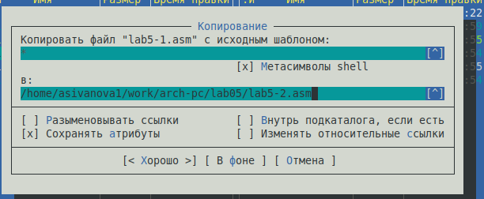
Рисунок 9: Создание копии файла
рис. 10):
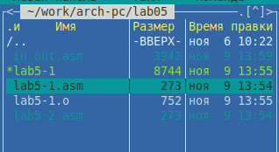
Рисунок 10: Создание копии файла
- Исправим текст программы в файле lab5-2.asm с использование подпрограмм из внешнего файла in_out.asm. Создадим исполняемый файл и проверим его работу рис. 11):
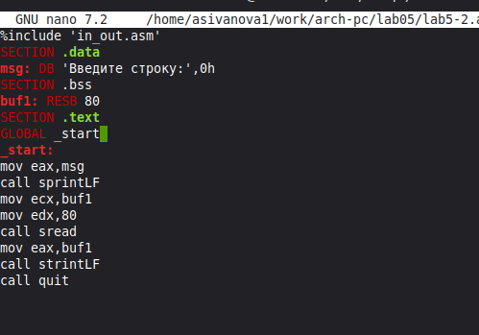
Рисунок 11: Ввод программы
рис. 12):
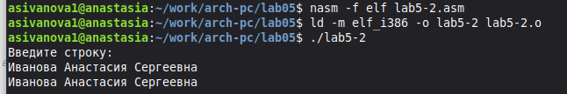
Рисунок 12: Проверка работы программы
- В файле lab5-2.asm заменим подпрограмму sprintLF на sprint. Создадим исполняемый файл и проверим его работу рис. 13):
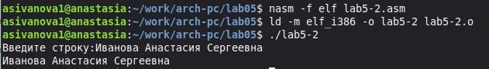
Рисунок 13: Загрузка файлов на Github
Разница лишь в том, что программа с sprintLF просит вводить строку с переносом на следующую, а программа с sprint вводит без переноса.

3. Задание для самостоятельной работы
- Создадим копию файла lab5-1.asm. Внесем изменения в программу (без использова- ния внешнего файла in_out.asm), чтобы она работала по следующему алгоритму: • вывести приглашение типа “Введите строку:”; • ввести строку с клавиатуры; • вывести введённую строку на экран.
- Получим исполняемый файл и проверим его работу. На приглашение ввести строку введем фамилию. рис. 14):
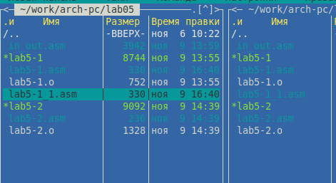
Рисунок 14: Создание копии
рис. 15):
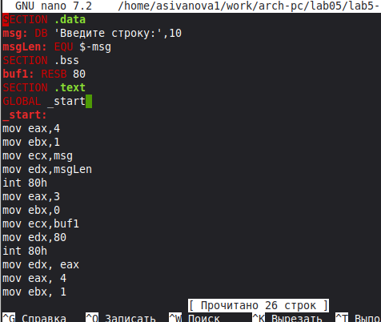
Рисунок 15: Изменение программы
рис. 16):
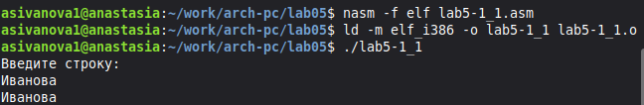
Рисунок 16: Проверка работы программы
- Создадим копию файла lab5-2.asm. Исправим текст программы с использованием подпрограмм из внешнего файла in_out.asm, так чтобы она работала по следующему алгоритму: • вывести приглашение типа “Введите строку:”; • ввести строку с клавиатуры; • вывести введённую строку на экран.
- Создадим исполняемый файл и проверим его работу. рис. 17):
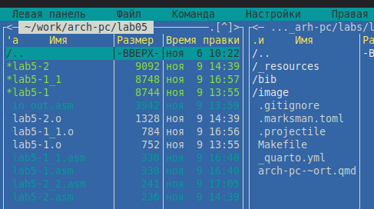
Рисунок 17: Создание копии
рис. 18):
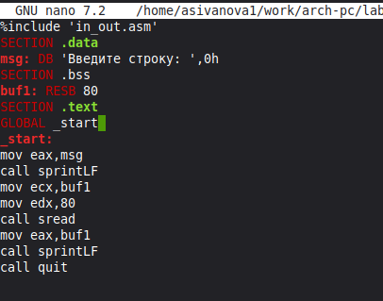
Рисунок 18: Ввод программы
рис. 19):
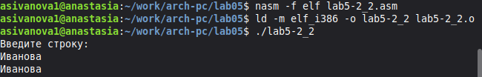
Рисунок 19: Проверка работы программы

4. Вывод
Мы приобрели практические навыки работы в Midnight Commander, освоили инструкции языка ассемблера mov и int. ::: {#refs} :::

